GUÍA CIENCIAS NATURALES
OCTAVO BÁSICO
Nombre:
Curso: Octavo año Fecha: Semana 7,11 al 15 de mayo 2020
Objetivo: Explicar las características de los nutrientes y sus efectos en el organismo.

Para responder la guía te invito a observar el siguiente video https://vimeo.com/409962396

NUTRIENTES Y SUS EFECTOS

- Identifica en el siguiente desayuno las fuentes de proteínas, carbohidratos, lípidos y agua. Nombra una función de cada uno en el organismo.

Palta

Función:

Pan

Función:

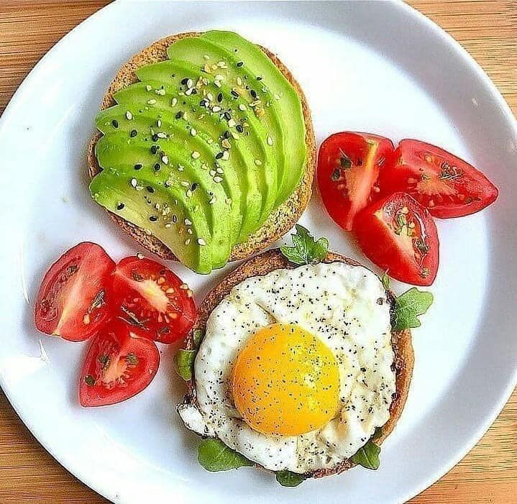
Huevo

Función:

Tomate

Función:

2. Responde:
a. ¿Qué ventaja tiene consumir proteína animal?
_______________________________________________________________________________________________________________________________________________________________________________________________________________________________________________________________________________________________.

b. ¿Qué ventaja tiene consumir carbohidratos de origen vegetal?
_______________________________________________________________________________________________________________________________________________________________________________________________________________________________________________________________________________________________.
c. ¿Qué ventaja tiene consumir lípidos de origen vegetal?
_______________________________________________________________________________________________________________________________________________________________________________________________________________________________________________________________________________________________.
d. ¿Qué ventaja tiene ingerir agua constantemente?
_______________________________________________________________________________________________________________________________________________________________________________________________________________________________________________________________________________________________.
e. ¿Qué ventaja tiene ingerir sales minerales a través de la dieta?
_______________________________________________________________________________________________________________________________________________________________________________________________________________________________________________________________________________________________.

f. ¿Por qué será importante consumir carbohidratos al desayuno?
_______________________________________________________________________________________________________________________________________________________________________________________________________________________________________________________________________________________________.

